ПРОФИЛАКТИКА
ДЕТСКОГО ДОРОЖНО_
ТРАНСПОРТНОГО
ТРАВМАТИЗМА

Обучая ребенка грамотному переходу улицы, объясните ему, что необходимо строго, поэтапно соблюдать следующие правила.
***Найдите безопасное место
Не всегда рядом есть пешеходный переход. Главное, чтобы место для перехода отличалось хорошим обзором: рядом не было поворотов, стоящих машин и других помех для осмотра. 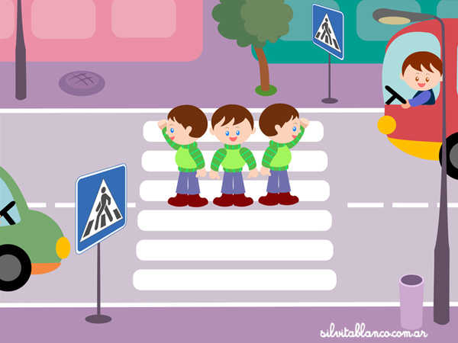

***Остановитесь на тротуаре возле обочины
Всегда нужно делать остановку, паузу для наблюдения и оценки ситуации. Никогда не выходите, а тем более не выбегайте на дорогу с ходу. 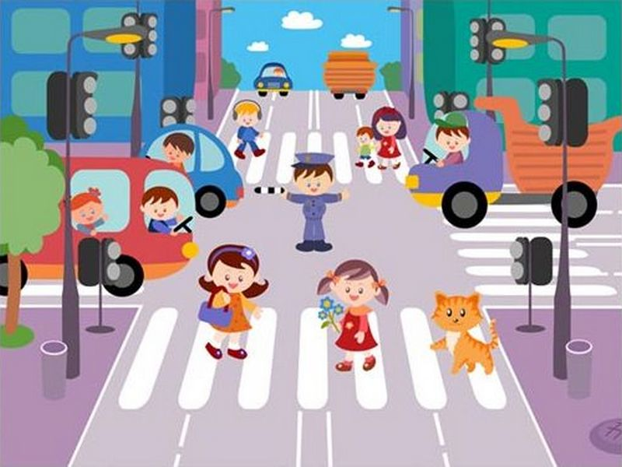
***Прислушайтесь ,осмотритесь
Прислушаться – это значит «выбросить» из головы посторонние мысли. Помните, что транспорт, представляющий опасность, может быть скрыт; осмотритесь, поверните голову влево и вправо.

***Если видите приближающийся транспорт, дайте ему проехать
Всегда пропускайте движущий
ся автомобиль. И помните: за медленно едущей машиной,
может быть скрыта другая; поэтому, пропустив транспорт, снова посмотрите по сторонам
***Если поблизости нет транспортного средства, переходите дорогу под прямым углом
Нет поблизости – значит, нет
ни приближающего, ни стоящего, т.е. ничто не мешает обзору и не угрожает вашей жизни
***Продолжайте внимательно смотреть и прислушиваться, пока не перейдете дорогу

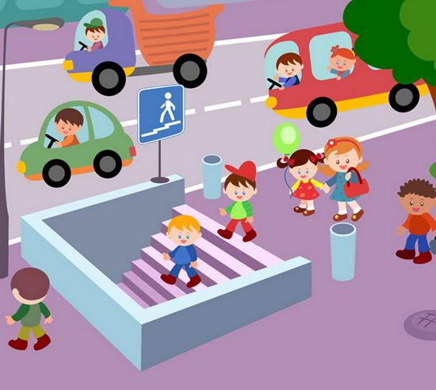

Смотреть по сторонам при переходе надо неоднократно, ведь обстановка на дороге может измениться: внезапно появится машина или транспорт, ехавший прямо, вдруг повернет.
Может так случиться, что обзор будет закрыт, а перейти надо именно в этом месте (например, на пешеходном переходе стоит неисправная машина): в этом случае подойдите к дороге, помня, что обзор ограничен, приостановитесь, осторожно выгляните (что там, за стоящей машиной?) и, если есть опасность, спокойно отойдите назад.

ПРАВИЛА

ДВИЖЕНИЯ

ДОСТОЙНЫ

УВАЖЕНИЯ!!!

Муниципальное дошкольное образовательное учреждение
«Детский сад общеразвивающего вида с приоритетным осуществлением познавательно- речевого развития воспитанников №202 «Золушка»

БУКЛЕТ
ДЛЯ РОДИТЕЛЕЙ
ПО ОБУЧЕНИЮ ДЕТЕЙ
ПРАВИЛАМ ДОРОЖНОГО

ДВИЖЕНИЯ

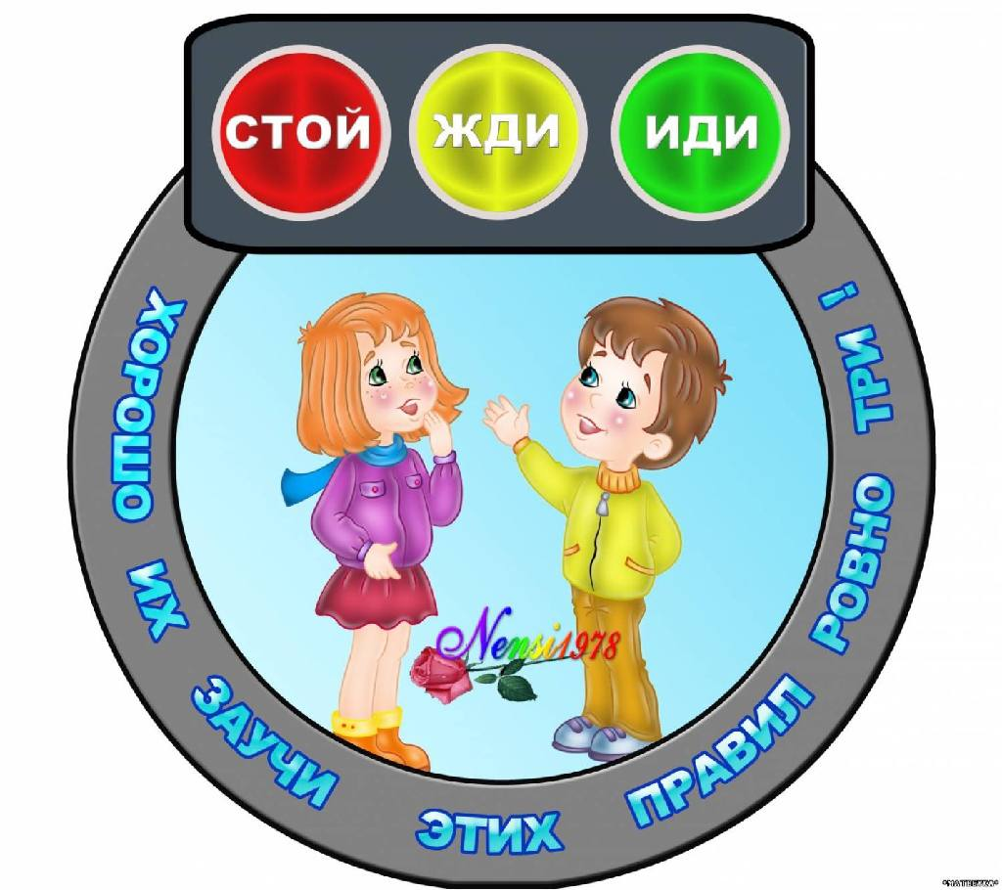

Разработала воспитатель :
Голенко Н.А.

